ΒΙΣ 506
Δ. Κυρίτσης

Η Βυζαντινή Αυτοκρατορία, 1000-1200: Δύο αιώνες αλλαγής .
Παράδοση

Ο 11ος και ο 12ος αιώνας πριν μερικές δεκαετίες θεωρούνταν σαν μια φάση σταθερής παρακμής ανάμεσα στο υποτιθέμενο «απόγειο» της εποχής των Μακεδόνων αυτοκρατόρων και την άλωση της Κωνσταντινούπολης το 1204, κατά την 4η σταυροφορία. Η βαθύτερη μελέτη της οικονομίας και της πολιτιστικής παραγωγής έχει ανατρέψει ριζικά την εικόνα αυτή. Σήμερα οι δύο αιώνες θεωρούνται σαν μια περίοδος εντυπωσιακής οικονομικής μεγέθυνσης και κοινωνικών μετασχηματισμών, κατά την οποία η βυζαντινή τέχνη και λογοτεχνία αποκτούν νέο χαρακτήρα και περιεχόμενο, διερευνώντας νέους εκφραστικούς δρόμους. Το μάθημα έχει εισαγωγικό χαρακτήρα και δίνει έμφαση στην χρήση επιλεγμένων πηγών κάθε είδους για να εικονογραφήσει την περίοδο αυτή.
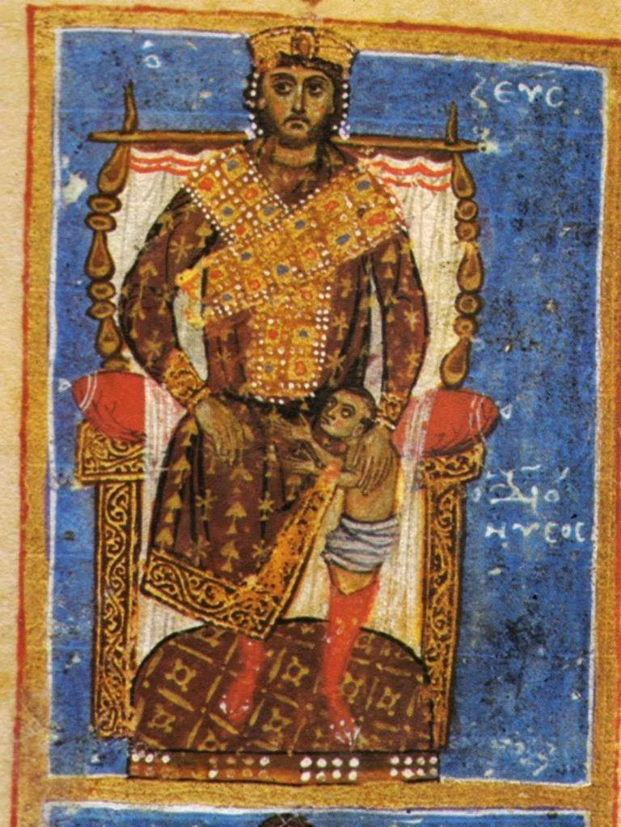
Περίγραμμα του μαθήματος
- Αναζητώντας τους Βυζαντινούς. Οι πηγές.
- Ο γεωγραφικός χώρος. Ο πληθυσμός. Ύπαιθρος και πόλεις. Η οργάνωση της παραγωγής. Η οικονομική μεγέθυνση και οι συνέπειές της.
- Η αυτοκρατορία και οι άλλοι λαοί. Η «Βυζαντινή κοινοπολιτεία» στην ανατολική Ευρώπη. Άραβες και Τούρκοι στη Μέση Ανατολή. Η ανερχόμενη δυτική Χριστιανοσύνη.
- Τα μέσα του πολιτικού ελέγχου. Ο στρατός. Η φορολογία. Η αυλή, τα αξιώματα και η αριστοκρατία. Τα αίτια της πολιτικής αστάθειας. Ο ρόλος του «λαού».
- Η κατάρρευση του 11^{ου} αιώνα και η κομνήνεια ανόρθωση.
- Το Βυζάντιο αντιμέτωπο με τη Δύση. Σταυροφόροι, Νορμανδοί, Βενετοί.
- Η εκπαίδευση και ο ρόλος της. Από την αναπαραγωγή της γραφειοκρατικής τάξης στην υπηρεσία της αυλικής κοινωνίας. Η λογοτεχνία και η τέχνη υπό την προστασία της αριστοκρατίας.
- Η αποδιάρθρωση του κομνήνειου συστήματος. Διαλυτικές τάσεις στην πορεία προς την τέταρτη σταυροφορία.

Βασική Βιβλιογραφία

M.Angold, Η Βυζαντινή Αυτοκρατορία από το 1025 έως το 1204. Αθήνα, Παπαδήμας, 1997.
A.P. Kazhdan/ A. Wharton Epstein, Αλλαγές στον βυζαντινό πολιτισμό κατά τον 11^{ο} και 12^{ο} αιώνα, Αθήνα, ΜΙΕΤ, 1997
Α. Λαΐου/C. Morrisson, Η βυζαντινή οικονομία, Αθήνα, Παπαδήμας, 2011
J.-Cl. Cheynet (επιμ.), Ο βυζαντινός κόσμος Β΄. Η Βυζαντινή Αυτοκρατορία (641-1204), Αθήνα, Πόλις, 2011
P. Magdalino, Η αυτοκρατορία του Μανουήλ Α΄Κομνηνού, 1143-1180, Αθήνα, ΜΙΕΤ, 2008
Β. Βλυσίδου (επιμ.), Η αυτοκρατορία σε κρίση (;). Το Βυζάντιο τον 11^{ο} αιώνα, Αθήνα, Εθνικό Ίδρυμα Ερευνών, 2003

Πηγές σε μετάφραση

Ιωάννης Σκυλίτζης, Σύνοψις ιστοριών, μετάφρ. Ε. Τσολάκης, Αθήνα, 2011
Κεκαυμένος, Στρατηγικόν, μετάφρ. Δ. Τσουγκαράκης, Αθήνα, 1996
Μιχαήλ Ψελλός, Χρονογραφία, τ. 1-2, μετάφρ. Βρ. Καραλή, Αθήνα, 1996
Μιχαήλ Ατταλειάτης, Ιστορία, μετάφρ. Ι. Πολέμης, Αθήνα, 1997
Άννα Κομνηνή, Αλεξιάς, μετάφρ. Α. Σιδέρη, Αθήνα, 1991

